**用例图：**

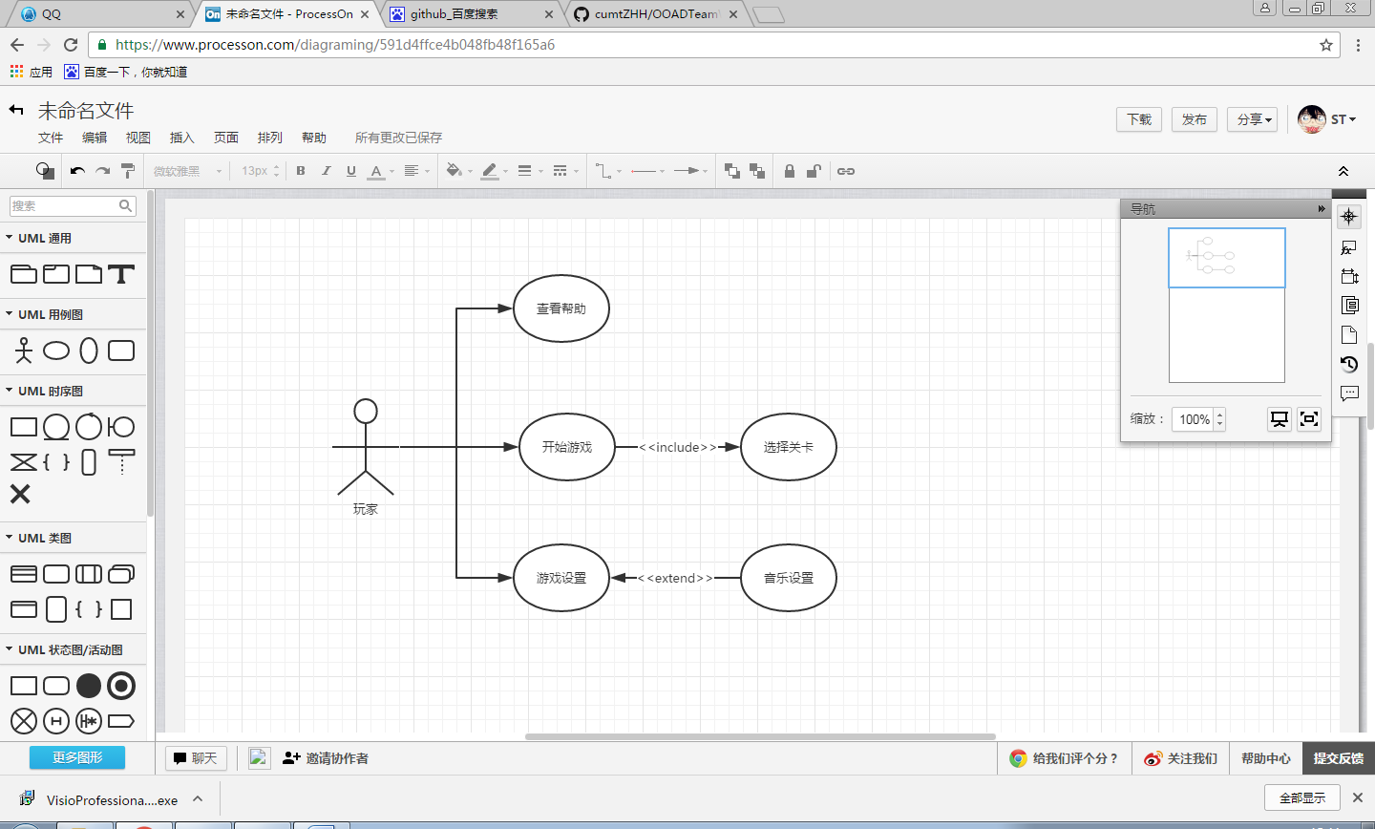

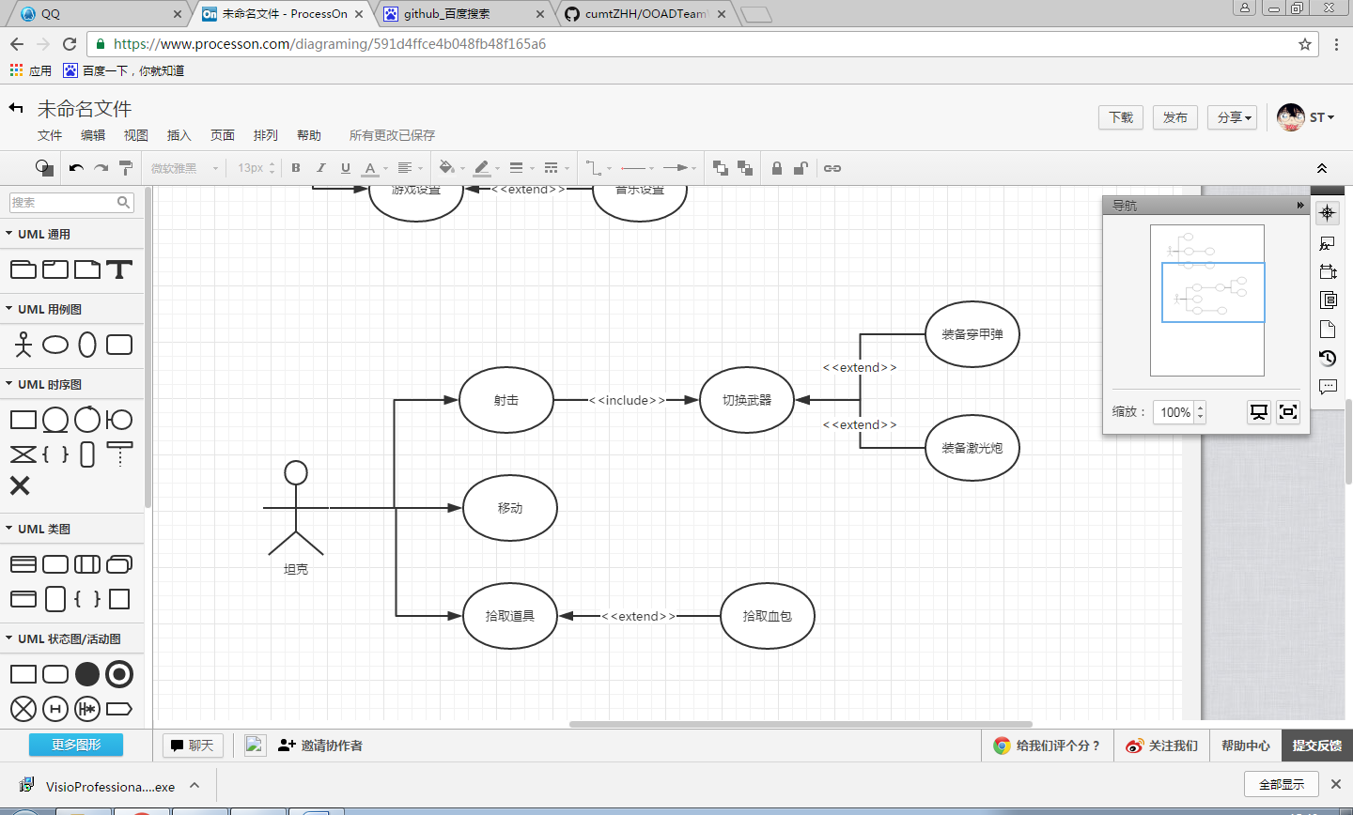

**用例说明：**

“坦克大战”游戏共有查看帮助、游戏设置、开始游戏、音乐设置、选择关卡5个用例说明。

**“查看帮助”用例说明**

|  |  |
| --- | --- |
| 用例名称 | 查看帮助 |
| 用例标识号 | Tank-001 |
| 参与者 | 玩家 |
| 描述 | 对游戏操作做出简要介绍 |
| 前置条件 | 玩家不熟悉游戏操作 |
| 典型事件 | 1. 在主页面点击“查看帮助” 2. 在“查看帮助”页面，查看游戏操作 3. 点击“退出”，返回主页面 |
| 替代事件 |  |
| 后置条件 | 玩家已了解如何操作游戏 |

**“游戏设置”用例说明**

|  |  |
| --- | --- |
| 用例名称 | 游戏设置 |
| 用例标识号 | Tank-002 |
| 参与者 | 玩家 |
| 描述 | 设置游戏属性 |
| 前置条件 | 玩家启动游戏时，想要对游戏进行设置 |
| 典型事件 | 1. 在主页面点击“游戏设置” 2. 在游戏设置页面，根据需求设置 3. 点击“退出”，返回主页面 |
| 替代事件 |  |
| 后置条件 | 游戏属性被改变 |

**“开始游戏”用例说明**

|  |  |
| --- | --- |
| 用例名称 | 开始游戏 |
| 用例标识号 | Tank-003 |
| 参与者 | 玩家 |
| 描述 | 开始游戏 |
| 前置条件 | 玩家想要开始游戏 |
| 典型事件 | 1. 在主页面点击“开始游戏” 2. 玩家选择游戏关卡 3. 游戏开始 |
| 替代事件 |  |
| 后置条件 | 保存游戏信息，进入下一关 |

**“音乐设置”用例说明**

|  |  |
| --- | --- |
| 用例名称 | 音乐设置 |
| 用例标识号 | Tank-002-1 |
| 参与者 | 玩家 |
| 描述 | 对背景音乐做出设置 |
| 前置条件 | 玩家想要开始游戏 |
| 典型事件 | 1. 在主页面点击“游戏设置”按钮 2. 在“游戏设置”页面中，选择“音乐设置”模块下的按钮 3. 调整音量大小或静音 4. 点击“返回”按钮，用例结束 |
| 替代事件 |  |
| 后置条件 | 背景音乐音量被调整 |

**“选择关卡”用例说明**

|  |  |
| --- | --- |
| 用例名称 | 选择关卡 |
| 用例标识号 | Tank-003-1 |
| 参与者 | 玩家 |
| 描述 | 玩家选择想玩的关卡 |
| 前置条件 | 玩家点击“开始游戏” |
| 典型事件 | 1. 在游戏界面中选择关卡 2. 进入游戏 |
| 替代事件 | 替代事件1：玩家选择未过关关卡  游戏不能开始，出现提示框：“只能选择已经过关或者正在进行的关卡” |
| 后置条件 | 开始游戏 |

**“射击”用例说明**

|  |  |
| --- | --- |
| 用例名称 | 射击 |
| 用例标识号 | Tank-010 |
| 参与者 | 坦克 |
| 描述 | 坦克发射子弹 |
| 前置条件 | 玩家控制坦克攻击敌人 |
| 典型事件 | 1. 玩家控制坦克选择武器类型 2. 坦克射出子弹攻击敌人 |
| 替代事件 | 替代事件1：玩家未选择武器类型，默认武器为穿甲弹 |
| 后置条件 | 坦克发射子弹攻击敌人 |

**“拾取装备”用例说明**

|  |  |
| --- | --- |
| 用例名称 | 拾取装备 |
| 用例标识号 | Tank-020 |
| 参与者 | 坦克 |
| 描述 | 坦克可以拾取装备以提高自身战斗能力 |
| 前置条件 | 坦克穿过该装备 |
| 典型事件 | 1. 坦克穿过该装备 2. 坦克拾取装备成功，用例结束 |
| 替代事件 |  |
| 后置条件 | 坦克的相应的技能根据拾取的装备的性质而提高 |

**“切换武器”用例说明**

|  |  |
| --- | --- |
| 用例名称 | 切换武器 |
| 用例标识号 | Tank-010-01 |
| 参与者 | 坦克 |
| 描述 | 坦克可以自由切换武器 |
| 前置条件 | 玩家想要切换武器 |
| 典型事件 | 1.玩家选择要切换的武器 |
| 替代事件 |  |
| 后置条件 | 坦克切换武器成功 |

**“装备穿甲弹”用例说明**

|  |  |
| --- | --- |
| 用例名称 | 装备穿甲弹 |
| 用例标识号 | Tank-010-01-01 |
| 参与者 | 坦克 |
| 描述 | 坦克当前的武器为穿甲弹 |
| 前置条件 | 坦克当前武器为激光弹，玩家想要切换武器为装甲弹 |
| 典型事件 | 1.玩家选择切换的武器为装甲弹 |
| 替代事件 |  |
| 后置条件 | 坦克当前武器为装甲弹 |

**“装备激光弹”用例说明**

|  |  |
| --- | --- |
| 用例名称 | 装备激光弹 |
| 用例标识号 | Tank-010-01-02 |
| 参与者 | 坦克 |
| 描述 | 坦克当前的武器为激光弹 |
| 前置条件 | 坦克当前武器为装甲弹，玩家想要切换武器为激光弹 |
| 典型事件 | 1.玩家选择切换的武器为激光弹 |
| 替代事件 |  |
| 后置条件 | 坦克当前武器为激光弹 |

**“拾取血包”用例说明**

|  |  |
| --- | --- |
| 用例名称 | 拾取学报 |
| 用例标识号 | Tank-010 |
| 参与者 | 坦克 |
| 描述 | 坦克拾取血包，可延长生命 |
| 前置条件 | 坦克穿过血包 |
| 典型事件 | 1. 坦克穿过血包 2. 坦克成功拾取血包，用例结束 |
| 替代事件 | 替代事件2：若坦克生命力达100%，则拾取该血包后生命力不再延长。 |
| 后置条件 | 坦克生命力延长 |